

**PSA Groupe**

**RENNES LA JANAIS**

**Septembre 2016**

### le tract MONtage CPL

**Malgré le contexte général et seulement 3 semaines de congés payés,**

**La CGT du Montage espère que vous avez passé de bonnes Vacances.**

**RENTREE : CHALEUR, CADENCES INFERNALES, G.J.P…**

La reprise ne s’est pas faite en douceur pour les salariés ! La semaine a été marquée par de fortes chaleurs. Pourtant la Direction n’a pas mis en place les mesures qui auraient permis aux salariés de s’hydrater et de récupérer. Les bouteilles d’eau ont été distribuées au compte-goutte, parfois tard vers 13h30, et aucune pause chaleur n’a été déclenchée.

En cela, elle ne respecte pas l’Article du Code du Travail L. 4121-1 qui stipule : « l’employeur prend les mesures nécessaires pour assurer la sécurité et protéger la santé physique et mentale des travailleurs ».

Dès le 18 juillet, **La CGT** avait interpellé par courrier la Direction pour qu’elle accorde 10 minutes de pause chaleur et qu’elle distribue à l’ensemble du personnel des bouteilles d’eau.

Avec des cadences qui n’ont pas diminué, le mauvais cadencement et les charges de travail importantes, les salariés ont souffert sur ligne.

**C.H.S.C.T N°3 MONTAGE :**

Nous avons été informés que le 3 juin dernier, un accident a eu lieu dans l’atelier E Méhari « bâtiment 78 ».

En manipulant un transpalette électrique, un salarié intérimaire s’est fait rouler sur le pied.

**Pourquoi la Direction ne l’a-t-elle pas évoqué lors de la réunion C.H.S.C.T le 21 juin ?**

**La CGT** au C.H.S.C.T a demandé qu’une enquête soit faite dans les plus brefs délais afin d’analyserles circonstances de cet accident**.**

**Nous attendons toujours le jour et l’heure de l’enquête…**

**SUJETS EN COURS :**

* **En G.M.P** poste 33 (mise en place des radiateurs) :

Depuis la modification du manipulateur pour le P87, les opérateurs ont du mal à déplacer ce dernier. **La** **CGT** et les salariés demandent de faire le nécessaire pour permettre aux salariés de travailler dans de bonnes conditions.

* **Poste assis labellisé :**

En G.M.P, un poste assis labellisé handicapé a été supprimé. L’opérateur se retrouve sans poste alors qu’un autre du même type est disponible en ZM3.

Pourquoi la direction ne le lui a-t-elle pas attribué alors que l’opérateur ne peux pas travailler debout ?

Quand un salarié a un accident de travail la Direction propose systématiquement un poste doux pour contourner les pénalités liées à l’accident de travail. L’opérateur est en arrêt de travail sans doute à cause des mauvais choix de la direction qui

ne lui a pas permis d’essayer le poste assis disponible.

**Il y a donc 2 poids, 2 mesures !**

Pour **La CGT,** le sort réservé aux personnes handicapés ou salariés avec restrictions pose question. **Nous sommes nombreux à atteindre au moins 50 ans et vu les cadences actuelles et celles à venir avec le P87 les choses ne vont pas s’améliorer !**

La Direction met à la place des intérimaires plus jeunes qui seront « cassés » prématurément par des conditions de travail pénibles.

**LANCEMENT P87, ÇA COINCE !**

La montée en cadence du P87 se faisait par des séries de véhicules s’enchaînant avec un trou derrière chaque P87. Certains Ru’s proposent, un essai **sans** trou, comme en ZM2, le 30 août alors que d’autres zones ont toujours le trou...

De nombreux postes sont infaisables. Les opérations sont aussi difficiles voir plus que C5 et 508 ! Et dire que nous devrons faire autant de véhicules à l’heure avec moins de personnel enligné... Tout un programme !

**Pour La CGT, l’organisation du travail prévue par la Direction dégradent fortement les Conditions de Travail. La CGT appelle les salariés à faire savoir leur mécontentement.**

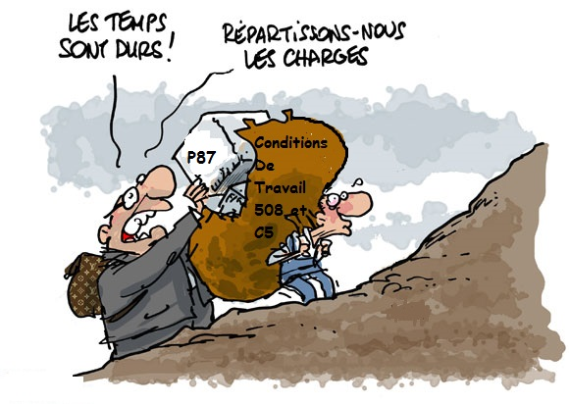

**Pour**  la montée en cadence du P87, **La** **CGT** appelle les salariés à recenser tous les postes à difficultés et de les remonter à **La** **CGT** afin de créer un dossier **C.H.S.C.T** le plus complet possible à la Direction du Montage afin de défendre nos conditions de travail.

**Si la Direction n’entend pas les revendications des salariés et n’agit pas en conséquence, La CGT reviendra vers vous pour définir avec vous les moyens et les actions à mener pour se faire entendre et respecter**.

**QUESTIONS DES SALARIES DEFENDUES PAR LA CGT AUX DP**

* **CPL Bat 81 poste DA barre anti devers et transmission L 31**:

Nous demandons de revoir la charge de ce poste car les opérateurs ressentent des douleurs. Il est trop chargé depuis que la Direction a amené les barres anti devers, nous demandons d'enlever cette opération et de mettre à la place les durites.

**Réponse de la Direction**:

Une analyse ergonomique du poste est en cours.

* **CPL Bat 81: Poste MECA poteau k 29 et l 30**: **La CGT** et les salariés demandent de revoir la charge à ces postes, les opérateurs n'arrivent pas à suivre.

**Réponse de la Direction** : une analyse est en cours. **Affaire à suivre…**

* **Zone des portes Poste 9 G :** des personnes qui ont des hématomes sur les bras lorsqu'ils travaillent sur les portes de P 87. **La CGT** demande de voir ce problème rapidement.

**CPL : ACCIDENT DE TRAVAIL AU POSTE TRANSMISSION GAUCHE**

Un cariste s’est blessé en manipulant une **transmission gauche entrainant un arrêt de travail. La Direction a tenté de dissuader le** salarié de se mettre en arrêt, afin de ne pas payer pour un accident de travail, mais sans succès.

Suite à cet accident, la Direction revoie le poste.

Un peu tard pour réagir Mesdames et Messieurs de la Direction !

Faut-il qu’elle attende qu’il y ait à chaque fois un accident de travail pour prendre en compte sérieusement les difficultés rencontrées par les salariés ?

**TRAVAILLER POUR GAGNER SA VIE**

**ET NON PAS POUR LA PERDRE**